ZEMĚDĚLSKÉ DRUŽSTVO LIBČANY
okres Hradec Králové

ORGANIZUJE SAMOSBĚR JABLEK odrůdy RUBINOLA

Ve dnech od 29.září 2020 až do očesání sadu max. do 10. října 2020

„RUBINOLA“

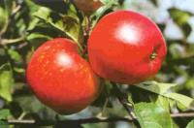

Střední až velké, zploštěle kulovité až kulovité, žluté, na 3/4 s intenzivním, zářivě červeným mramorováním a žíháním, slupka středně silná, hladká, lesklá, kolem stopečné jamky někdy rzivá. Dužnina krémová, středně pevná, šťavnatá, navinule sladká, aromatická, chuť výborná, kvalitou se řadí ke špičkovým světovým odrůdám

- Od 8:00 hod. do 16:00 hod.
- Sad u silnice Hvozdnice - Libčany – stejný sad jako v roce 2019
- Kontakt:📱 24 hod. 495 585 331
- Cena: 20 Kč / kg vč. DPH

GPS souřadnice: 50.1862122N, 15.7028925E
SMĚR POHYBU V SADĚ
K prodeji i včelí med 170 Kč / kg sklenice

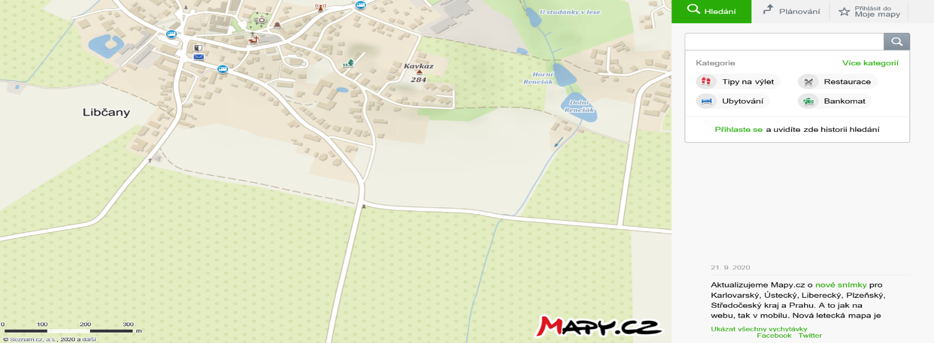
VJEZD
LIBČANY
HVOZDNICE

